
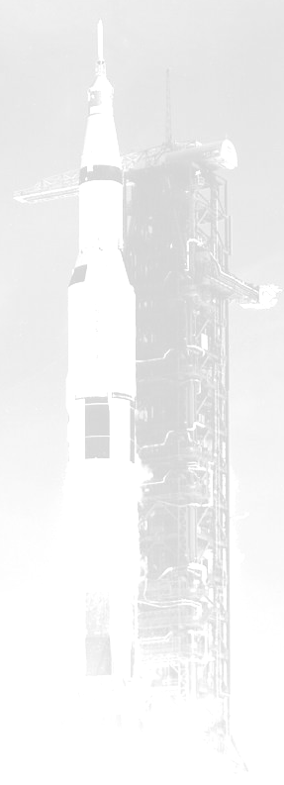

ZVEME VŠECHNY PŘÍZNIVCE KOSMONAUTIKY

NA KOSMOSCHŮZKY

KAM: do Pražského planetária
KDY: od 18:00

Program Kosmoschůzky konané

21.12. 2006 (čtvrtek)
vstupné 10,- Kč

Na setkání budou připravena následující témata:

Čínské vojenské družice -- Radek Valkovič --
Výzkum sluneční soustavy 2006 -- Michal Václavík --
STS-116 Discovery -- Petr Desort --

Téma k volné diskusi
Kosmonautika v roce 2007

Při každém setkání by se měly objevit příspěvky na téma:
Stručné aktuality
Pilotovaný program
Historie
Diskuse na další témata
Další aktivity.

Další schůzka bude 25.1. 2007.

Předběžný program
Rok 2006 a kosmonautika.
Co kosmonautiku čeká v roce 2007.

Téma k volné diskusi
ISS - výstavba pokračuje.

Témata pro setkání jsou předběžná a podléhají změně dle aktuální situace a schopnosti členů připravit kvalitní příspěvek. Příspěvky předpokládáme o délce cca 30 minut s audiovizuálním doprovodem.

